**ПОСЛЕ** *реализации проекта*

*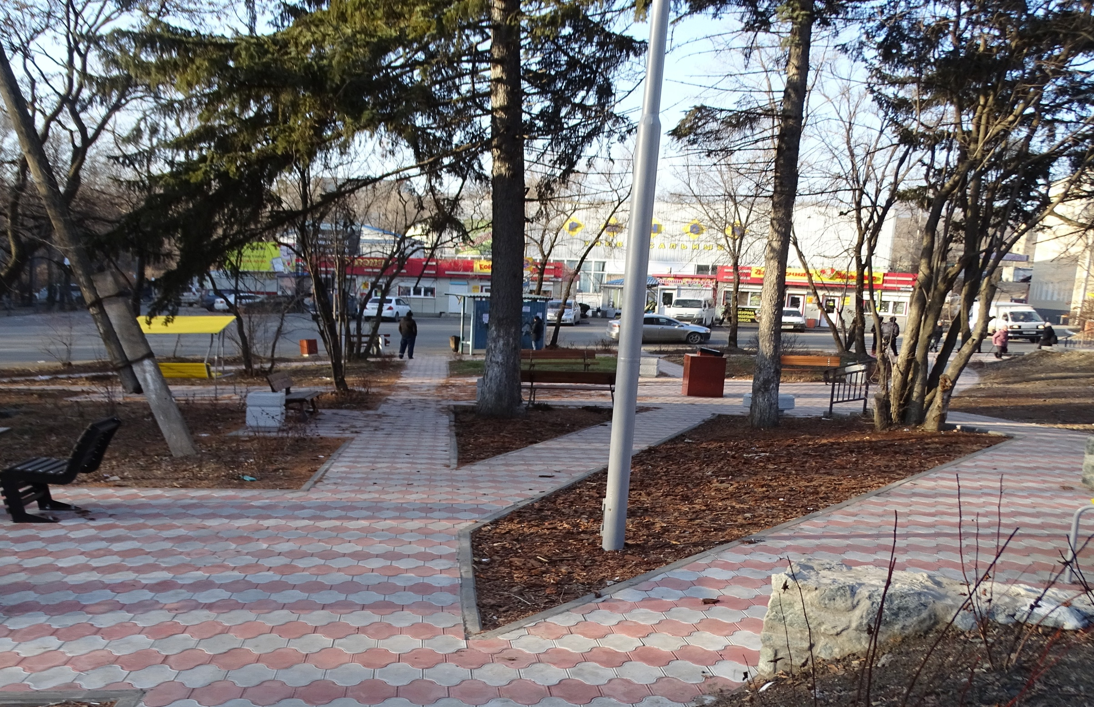*

|  |  |
| --- | --- |
| *X:\Стрельникова\Documents\Твой проект\2022г\2 Сквер в центре города\Фото ПОСЛЕ _ Сквер\dsc00472.jpg* | *X:\Стрельникова\Documents\Твой проект\2022г\Фото ПОСЛЕ _ Замараева (33)\DSC04474 испр..JPG* |

